PRIESTOR NA ŠKRTY V PERSONÁLNYCH VÝDAVKOCH VEREJNÉHO SEKTORA

Od roku 2009 zamestnanosť vo verejnej správe neprestajne rastie, a to bez reálnej potreby vyšších výkonov. Počet zamestnancov nikto systematicky neriadi a neuvažuje nad ním. Počty zamestnancov napojených na verejný rozpočet potichu narástli za 15 rokov až o viac ako 100 tisíc, resp. takmer o tretinu. Odstránenie prebytočnej zamestnanosti by výrazne pomohlo s ozdravovaním verejných financií. Nebolo by až tak potrebné neustále zvyšovať dane a vymýšľať nové. Za realizovateľné považujeme zníženie zamestnanosti o 100 tisíc osôb, čo by verejný rozpočet trvale odbremenilo o 3 miliardy (z celkového potrebného balíka 7 miliárd). Zbytočne obsadené miesta vo verejnom sektore škodia všetkým: výkonu ekonomiky a firiem, verejnému rozpočtu, občanom, aj samotným zamestnaným na neproduktívnej pozícii. Vďaka masívnym odchodom do dôchodku môže redukcia pracovných miest vo verejnom sektore prebehnúť aj bez prepúšťania, pričom ju treba manažérsky riadiť. Prinášame aj návrhy konkrétnych opatrení na zníženie zamestnanosti vo verejnom sektore. Zamestnanci vo verejnom sektore zarábajú v priemere mierne viac ako v súkromnom sektore, ale takýto rozdiel je z medzinárodného hľadiska štandardný. V posledných 2 rokoch sa však začali otvárať nožnice v prospech verejného sektora.

Pohľad na vývoj zamestnanosti vo verejnom sektore

Verejný sektor v SR zamestnáva podľa údajov Eurostatu 469 tisíc osôb (vrátane dohodárov). Každý piaty človek zamestnaný na Slovensku tak pracuje vo verejnom sektore (Graf 2). Tento podiel je dlhodobo prakticky konštantný. Ekonomika so svojou súkromnou zložkou však dlhodobejšie zaznamenávala reálny ekonomický rast, podporený veľkými investíciami a dlhodobým rastom zahraničného dopytu. Verejný sektor dokázal s týmto rastom „držať krok“, aj keď takéto dôvody na expanziu tu nie sú prítomné. **V posledných rokoch sa Slovensko dostalo v podiele zamestnaných vo verejnom sektore nad medián EÚ.**

**Graf 1 Počet zamestnancov vo verejnom sektore v SR Graf 2 Podiel zamestnancov vo verejnom sektore**

**(tisíc osôb) na celkovej zamestnanosti**

**Obrázok, na ktorom je text, snímka obrazovky, písmo, rad

Automaticky generovaný popis**  **Obrázok, na ktorom je text, snímka obrazovky, písmo

Automaticky generovaný popis**

*Zdroj: vlastné spracovanie podľa údajov z Eurostatu Zdroj: vlastné spracovanie podľa údajov z Eurostatu, OECD*

*Pozn.: Graf neobsahuje Bulharsko a Rumunsko z dôvodu*

*chýbajúcich dát.*

Pri pohľade na celkový počet zamestnancov vo verejnom sektore za dlhé obdobie (Graf 1) je zrejmá skutočnosť, že **počet zamestnancov nikto systematicky neriadi a neuvažuje nad ním**. Podobný výrok sme uviedli aj pri analýze celkových verejných výdavkov[1]. Takýto vývoj zrejme nikoho z kompetentných netrápi. **Od roku 2009 zamestnanosť vo verejnej správe neprestajne rastie, a to bez reálnej potreby vyšších výkonov.** Nikto tento nárast nebrzdí a neprebiehajú opatrenia na zefektívnenie výkonu činností, ktoré by umožnili pokles zamestnanosti pri zachovaní nevyhnutných činností verejnej správy.

Tento pohľad sa potvrdzuje aj pri Grafe 7, ktorý vychádza z údajov v rozpočtoch verejnej správy: **počty zamestnancov napojených na verejný rozpočet potichu narástli za 15 rokov až o viac ako 100 tisíc, resp. takmer o tretinu**. Túto skutočnosť sa snažia kompetentní zrelativizovať tvrdeniami, že niektoré subjekty boli „len preradené do verejnej správy“, avšak verejne zdôvodnený nárast zamestnanosti kvôli týmto preradeniam je len približne 60 tisíc osôb. Zamestnanosť vo verejnej správe teda postupne rastie.

**Odstránenie prebytočnej zamestnanosti by výrazne pomohlo s ozdravovaním verejných financií** a nahradilo by škodlivé zvyšovanie daní. Pri súčasnej stratégii vlády zdvíhať dane, kde sa dá, nás tohtoročné zvyšovanie DPH, poplatkov a iných daní čaká každý rok približne po 3 desaťročia. Jednou z účinných alternatív by však bolo zásadné zníženie počtu zamestnancov verejnej správy pri reorganizácii procesov a väčšom využití moderných technológií.

**Za dosiahnuteľný možno považovať posun SR na 1.kvartil podielu zamestnanosti (v Grafe 2) v EÚ**, teda približne 15 %-ný podiel na celkovej zamestnanosti, **čo by predstavovalo zníženie o 100 tisíc zamestnancov.** Je pritom jedno, či sa jedná o políciu, školstvo, samosprávu, štátnu správu alebo štátne podniky. Ak je rezerva a prebytočná zamestnanosť v akejkoľvek inštitúcii, musí byť eliminovaná. V opačnom prípade vylievame verejné peniaze z okna a strácame produktívny príspevok týchto pracovných síl v sektoroch a pozíciách, kde by boli naozaj prospešné a uplatnili svoje schopnosti. Bol by to teda dvojitý benefit pre slovenskú ekonomiku. **Slovenský verejný rozpočet by pri eliminácii tohto počtu pracovných miest získal približne 3 miliardy EUR natrvalo.** To znamená, že by sa výrazne znížila potreba iných konsolidačných opatrení (celková veľkosť opatrení na dosiahnutie ukážkového stavu verejných financií je v dnešnom vyjadrení približne 7 miliárd[2]). Príspevok pracovnej sily uvoľnenej z verejného sektora a presunutej do súkromnej ekonomiky by predstavoval približne 2,5 miliardy EUR, teda 2 % výkonu ekonomiky. Je potrebné zdôrazniť, že benefity nekončia pri tomto výpočte, ale pokračujú ďalej: tieto dodatočné prostriedky vyvolajú ďalšie investície, ďalšie pracovné miesta a ekonomika, ako aj ľudia samotní budú prosperovať, namiesto uviaznutia na neproduktívnej pozícii. **Zbytočne obsadené miesta vo verejnom sektore škodia všetkým: výkonu ekonomiky a firiem, verejnému rozpočtu, občanom, aj samotným zamestnaným na neproduktívnej pozícii.**

**Redukcia počtu pracovných miest vo verejnej správe nemusí byť v najbližších rokoch vôbec bolestivá**. Vo veku 59 rokov sú momentálne približne 3 % zamestnancov verejnej správy. Vo veku tesne po 25-ke približne 1 % verejnej správy[3]. Možno teda odhadovať, že každý rok z verejnej správy môžu odísť 2 % zamestnancov bez adekvátnej náhrady mladými zamestnancami. **Týmto spôsobom by sa dala dosiahnuť úspora spomínaných 100 tisíc pracovných miest už za 13 rokov.** Musela by byť však sprevádzaná technologickými a automatizačnými opatreniami, ako aj zefektívňovaním procesov, aby nevznikala potreba naberať ľudí naspäť. **Existuje tak potenciál, že verejný sektor môže zredukovať počet svojich zamestnancov úplne bez prepúšťania.**

Je nevyhnutné, aby štát pracoval aj na systémoch flexibilných rekvalifikácií, celoživotného vzdelávania, ktoré by mali byť alfou a omegou modernej ekonomiky. Pri takýchto systémoch môže byť presun pracovných síl plynulý a v SR o to viac, že máme dlhodobo zhruba 100 tisíc neobsadených miest**. Pracovná sila by sa mohla veľmi efektívne presúvať aj v rámci verejného sektora, ak by sa uvoľnilo jedno miesto z dôvodu odchodu do dôchodku a druhé by sa zrušilo z dôvodu prebytočnosti alebo automatizácie procesov.** Na to by bola potrebná koordinácia a určitá centralizácia riadenia vo verejnom sektore. Možnosťou je aj systém, pri ktorom by sa práca na uvoľnenom mieste po odchode do dôchodku prerozdelila iným zamestnancom a miesto by tým zaniklo.

**Graf 3 Vekové zloženie zamestnancov vo verejnom**

**sektore v SR v roku 2017 (v % z počtu zamestnaných)**

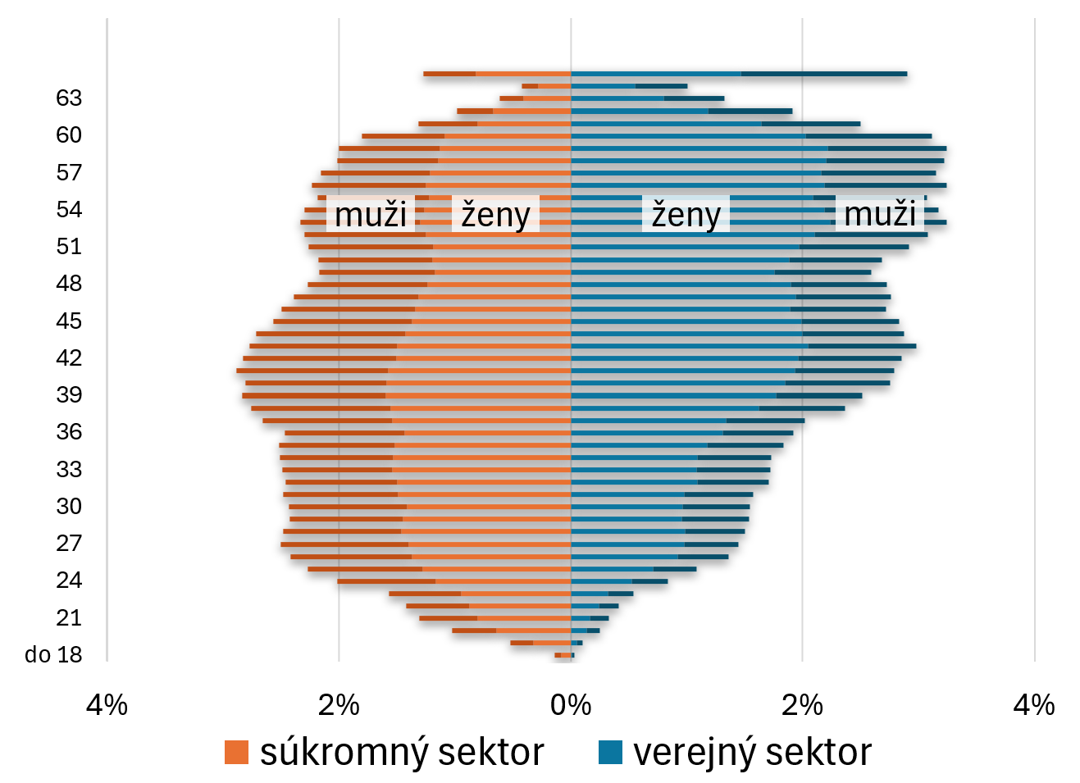

*Zdroj: ÚHP*

Návrhy pre konkrétne redukčné opatrenia z hľadiska prebytočnej zamestnanosti

* Reforma procesov činností verejnej správy, digitalizovanie, zefektívňovanie práce
* Zavádzanie moderných softvérových riešení do procesov verejnej správy
* V maximálnej miere uprednostniť a uľahčiť elektronické vybavovanie záležitostí (rodné listy, úmrtné listy, začatie podnikania, platenie poplatkov, prehľadnejšie služby Slovensko.sk, žiadosti o dávky a príspevky)
* Mapy existujúcich procesov, ako prebiehajú a kde je možné automatizovať ich prvky
* Upustiť od merania rýchlosti policajtmi, zavedenie kamerových systémov monitorovania
* Upustiť od vykonávania výmeny tabuliek s evidenčným číslom policajtmi, nahradiť ich administratívnymi pracovníkmi
* Celoslovenský integrovaný systém evidencie vozidiel, úradov práce, cudzineckej polície
* V úradoch štátnej a verejnej správy by vrcholové vedenie a politickí nominanti mali pracovať na najzávažnejších výzvach a spolupracovať s nižšími zamestnancami; nedeje sa to v dostatočnej miere a nižší zamestnanci sú preťažovaní zbytočnými činnosťami
* Všetci zamestnanci, nižšie aj vyššie postavení, by mali byť finančne motivovaní na poskytovanie nápadov na zefektívnenie procesov vo verejnej správe
* Samozrejmosťou by mali byť personálne audity a úsporné opatrenia navrhnuté v revízii výdavkov (ÚHP[4]): zaviesť centralizáciu prierezových činností na ministerstvách, zredukovať zamestnanosť v štátnych podnikoch, v polícii, na vysokých školách, zracionalizovať sieť regionálnych škôl, reorganizovať samosprávy do väčších celkov a centralizovať podporné činnosti samospráv ako účtovníctvo a administratívu
* Pri rušení pracovného miesta okamžite ponúkať zamestnancovi alternatívne pracovné miesto inde vo verejnom sektore (nakoľko sa veľa pracovných miest neustále uvoľňuje, je veľká pravdepodobnosť, že sa zamestnanec dokáže uplatniť inde vo verejnej správe, kde niekto odišiel do dôchodku alebo do súkromného sektora) – je potrebné, aby bol verejný sektor koordinovaný ako jedna inštitúcia

Mzdový vývoj vo verejnom sektore

Priemerné mzdy vo verejnom sektore na Slovensku boli historicky nastavené pomerne nízko (Grafy 4 až 6) v porovnaní so súkromným sektorom aj v porovnaní s ostatnými krajinami EÚ. Postupom času dochádzalo k iniciatívam na zlepšenie postavenia zamestnancov verejnej správy, napríklad navýšeniami platov v zdravotníctve a školstve. Podiel priemernej mzdy vo verejnom sektore k súkromnému sektoru postupne rástol a v roku 2022 dosiahol úroveň mediánu EÚ. V dôsledku toho zarábali zamestnanci vo verejnej správe v priemere o 11 % viac ako zamestnanci v súkromnom sektore. Takýto rozdiel je z hľadiska EÚ a aj podľa zistení ÚHP úplne štandardný, aj z dôvodu, že vo verejnej správe pracuje relatívne viac ľudí s vyšším vzdelaním. V rokoch 2023 a 2024 ale rástli mzdy vo verejnom sektore výrazne viac ako v súkromnom sektore.[5] Preto je namieste šetrenie na mzdových nákladoch a len mierne vyjednané nárasty miezd verejných zamestnancov pre roky 2025 až 2027. Je tiež potrebné dodať, že zatiaľ čo priemerná mzda bola v roku 2022 len o 11 % vyššia ako v súkromnom sektore, celkové náklady práce na zamestnanca až o približne 20 %, čo znamená, že vo verejnom sektore sú štedrejšie dobrovoľné sociálne príspevky zamestnávateľov[6].

Do budúcnosti je potrebné monitorovať vývoj miezd na konkrétnych pozíciách verejného sektora a dbať na to, aby sa príliš neodlišovali od porovnateľných pozícií v súkromnom sektore za účelom stabilizácie pracovnej sily vo verejnej správe. Konkrétne kroky na zefektívnenie prináša najmä spomínaná analýza ÚHP, napríklad:

* Zvýšiť platy niektorých vysokokvalifikovaných zamestnancov v štátnej správe, učiteľov a pracovníkov v sociálnych službách na medzinárodne štandardné úrovne
* Diferencovať platy verejnej správy aj z regionálneho hľadiska (v niektorých okresoch sú pomerne nízke vzhľadom k porovnateľným pozíciám v súkromnom sektore, v niektorých iných okresoch naopak)
* Viac diferencovať aj kolektívne vyjednávanie podľa jednotlivých profesií a ich konkrétnych platových potrieb

**Graf 4 Podiel priemernej mzdy vo verejnom sektore Graf 5 Nárast nákladov práce (kumulatívny nárast**

**a súkromnom sektore v % od roku 2007)**

Obrázok, na ktorom je text, snímka obrazovky, svah, písmo

Automaticky generovaný popis Obrázok, na ktorom je text, snímka obrazovky, rad, vývoj

Automaticky generovaný popis

*Zdroj: vlastné spracovanie podľa údajov z Eurostatu, OECD, AMECO Zdroj: vlastné spracovanie podľa údajov z Eurostatu*

*Pozn.: Graf neobsahuje Bulharsko a Rumunsko z dôvodu*

*chýbajúcich dát. Pri krajinách Nemecko, Španielsko a Švédsko*

*vstupovali do výpočtu celkové mzdové náklady na zamestnancov*

*(compensationof employees), pretože samotné mzdy (wages*

*and salaries) neboli k dispozícii.*

**Graf 6 Priemerný mzdový náklad na zamestnanca**

Obrázok, na ktorom je text, snímka obrazovky, rad, písmo

Automaticky generovaný popis **Prfrf (tisíc EUR ročne, celkové náklady práce na osobu)**

*Zdroj: vlastné spracovanie podľa údajov z Eurostatu*

Podrobnejší pohľad na vývoj zamestnanosti pomocou údajov z rozpočtu verejnej správy

Zamestnanosť možno merať rôznymi metodikami. Jedna z nich je medzinárodne uznaná metodika ESA (európska metodika národných účtov, Graf 1). Tieto údaje zostavuje Štatistický úrad, pričom sleduje, či zamestnanie je vykonávané ako hlavné zamestnanie a len vtedy osobu započíta a zároveň zahŕňa aj počet osôb pracujúcich na dohodu. Druhou metodikou je počet zamestnancov prezentovaný v rozpočtoch verejnej správy, kde sa jedná o štandardné zamestnanecké pomery. Môžeme analyzovať aj vývoj tohto druhého ukazovateľa s cieľom ukázať, či sa zásadne líši od údajov v Grafe 1. Výsledkom v Grafe 7 je zistenie, že **počet zamestnancov napojených na rozpočet verejnej správy sa za posledných 15 rokov výrazne zvýšil**, k čomu prispela územná samospráva, subjekty v rámci ústrednej štátnej správy a v menšej miere rozpočtové a príspevkové organizácie (medzi rozpočtové organizácie patria aj ministerstvá). Zamestnanosť vo verejnej správe **v tichosti rok po roku výrazne vzrástla a zefektívňujúce opatrenia nie sú „in“.** Verejný sektor v SR drieme a je neefektívny. Riadenie absentuje a často sa neriešia veci, ktoré sú naozaj na úžitok, ale úplné zbytočnosti.

Aktuálne plány o redukcii personálnych výdavkov v štátnej správe o 10 % sú z tohto pohľadu vítané, avšak sú málo konkrétne a nie sú záväzné. **Samotný rozpočet verejnej správy s poklesom zamestnanosti neráta, pričom počet zamestnancov odhaduje na 442 tisíc osôb v roku 2024 a 448 tisíc v roku 2027. V roku 2022 dosiahol pritom len 435 tisíc** (Zdroj: Rozpočet verejnej správy na roky 2025 až 2027, tabuľka 48). Objem mzdových nákladov na rok 2025 má vzrásť oproti roku 2024 o 7 %, teda o jednu miliardu na celkových 15 miliárd.

**Graf 7 Počet zamestnancov napojených na verejný**

**rozpočet a ich nárast za 15 rokov (počet osôb)**

Obrázok, na ktorom je text, snímka obrazovky, písmo, diagram

Automaticky generovaný popis

*Zdroj: Rozpočet verejnej správy na roky 2013 až 2015 a Rozpočet*

*verejnej správy na rok 2025 až 2027*

***Použitá literatúra***

1. Karšay, Koteková (2024): Čo s verejnými financiami z pohľadu zamestnávateľov? <https://www.ruzsr.sk/sk/article/analyticky-komentar-ku-stavu-verejnych-financii-/>
2. RRZ (2024) Správa o dlhodobej udržateľnosti verejných financií; <https://www.rrz.sk/sprava-o-dlhodobej-udrzatelnosti-verejnych-financii-za-rok-2023-april-2024/>
3. Rozpočet verejnej správy na roky 2025 až 2027 a staršie vydania; <https://www.mfsr.sk/sk/financie/verejne-financie/rozpocet-verejnej-spravy/>
4. ÚHP (2020): Revízia výdavkov zamestnanosti a odmeňovania vo verejnej správe; Záverečná správa

1. Analytický komentár RÚZ k stavu verejných financií (2024): <https://www.ruzsr.sk/sk/article/analyticky-komentar-ku-stavu-verejnych-financii-/>
2. Zdroj: vlastné výpočty opierajúce sa o materiál RRZ Správa o dlhodobej udržateľnosti verejných financií; <https://www.rrz.sk/sprava-o-dlhodobej-udrzatelnosti-verejnych-financii-za-rok-2023-april-2024/>
3. Zdroj: ÚHP <https://www.mfsr.sk/sk/financie/hodnota-za-peniaze/blogy-uhp/2024/8-faktov-o-verejnych-zamestnancoch/>
4. ÚHP (2020): Revízia výdavkov zamestnanosti a odmeňovania vo verejnej správe.
5. V roku 2023 vzrástla priemerná mzda v súkromnom sektore o 9 % a vo verejnom sektore o 11,3 %. V roku 2024 dostupné štatistiky momentálne hovoria o raste priemernej mzdy v 2. štvrťroku vo verejnom sektore o 10,3 % a v súkromnom sektore o 6 %.
6. Ale aj v prípade celkových nákladov práce na zamestnanca je Slovensko na mediáne EÚ a vývoj je podobný ako mzdový vývoj v Grafe 4.